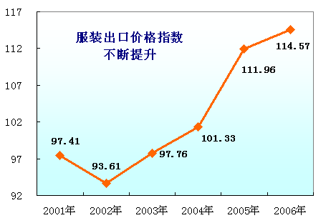
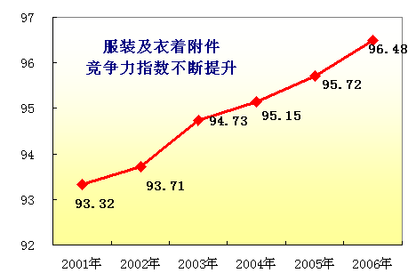

一、 影响面广泛
我国服装行业出口外销比重高，属于劳动密集型产业，且劳动力密集程度高于全行业平均水平。据统计，2007年1-2月，服装行业出口交货值为366.81亿元，占销售产值的41.93%，高于全行业外销所占比重水平17.09个百分点。如果下调服装产品出口退税率，对劳动力就业、行业利润等方面都会有所影响。
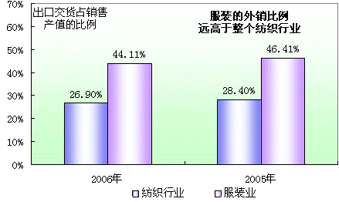
二．盈利下调预测
目前业界有两种服装行业出口退税下调的说法，一种是由原13%下调到11%；另一种是由原13%下调到9%。由于降幅和涉及面过大，有关部门的意见目前仍未统一。
在经过企业调研后，按照退税额＝一般贸易出口额*70％*汇率*退税率计算（70％是原料比例），粗略估算服装出口退税率每下降一个点，对整个服装行业07年全年的效益影响如下图。
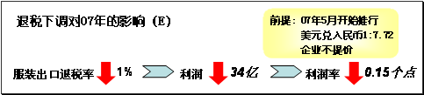
三．企业影响
为增强出口产品的价格竞争力，我国不少出口企业，把出口退税部分计入利润后再对产品进行定价。就美国市场而言，2006年从我国进口服装产品平均单价为2.85美元，低于从全球进口服装单价10%左右，更低于从墨西哥、印度进口的单价水平。如果出口退税率下调，企业的出口价格优势势必减弱。对服装出口企业而言，消化出口退税下调的经营压力，将从提高出口价格、转战内销市场、调整产品结构等几方面来应对。
提高产品价格——据报道，在101届广交会上，很多参展企业产品报价普遍上调2%—10%不等，来应对人民币升值、劳工、环保等成本上涨的压力，出口退税或将下调也是其调整价格的重要影响因素。
转战内销市场——出口退税率下调，一些企业将根据销售情况减少出口转为内销，而另一些从事出口低附加值的企业将退出行业。
调整产品结构——在产品价格优势减弱的情况下，一些企业将依靠提高产品技术含量、增强产品附加值、扩大品牌影响等方式参与国际竞争，以缓解经营压力。
对部分服装出口骨干企业的调查显示，其原有普通产品的提价空间相对有限，企业将着重通过开发新品、提高产品附加值来应对新的压力。

